РУССКАЯ ВЫХУХОЛЬ
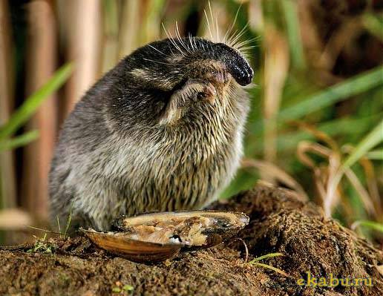
Desmanamoschata (Linnaeus, 1758)
Отряд Насекомоядные Insectivora
Семейство Кротовые Talpidae
НОЧНИЦА НАТТЕРЕРА
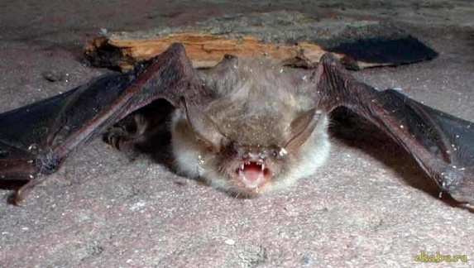
Myotisnattereri (Kuhl, 1817)
Отряд Рукокрылые Chiroptera
Семейство Обыкновенные летучие мыши Vespertilionidae

БУРЫЙ УШАН
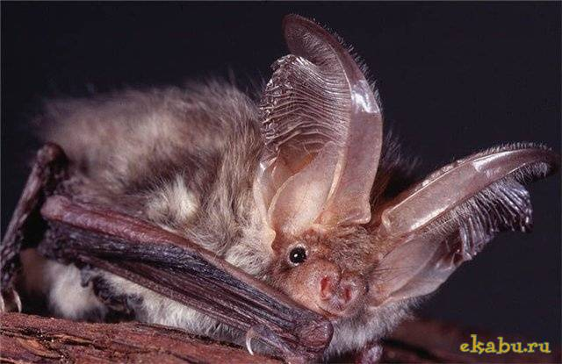
Plecotusauritus (Linnaeus, 1758)
Отряд Рукокрылые Chiroptera
Семейство Обыкновенные летучие мыши Vespertilionidae
СТЕПНАЯ ПИЩУХА
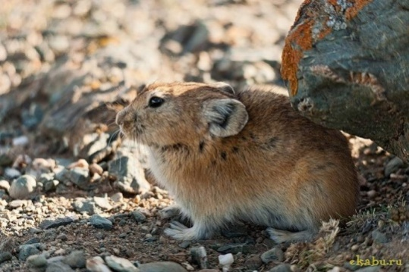
Ochotonapusilla (Pallas, 1768)
Отряд Зайцеобразные Lagomorpha
Семейство Пищуховые Ochotonidae

Редкие и исчезающие животные Южного Урала.

САДОВАЯ СОНЯ
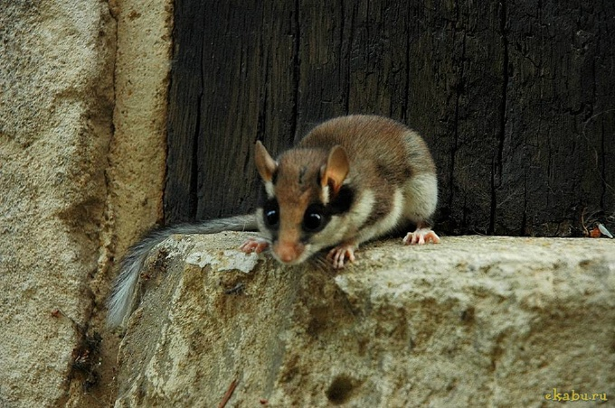
Eliomysquercinus (Linnaeus, 1766)
Отряд Грызуны Rodentia
Семейство Соневые Gliridae

БОЛЬШОЙ ТУШКАНЧИК
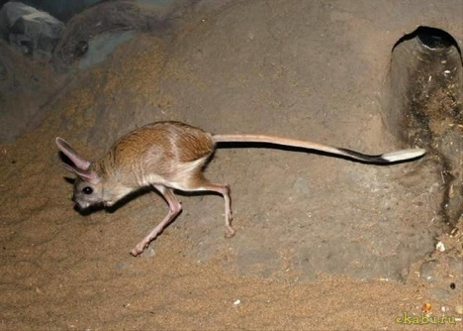
Allactagamajor (Kerr, 1792)
Отряд Грызуны Rodentia
Семейство Ложнотушканчиковые Allactagidae
СЕРЫЙ ХОМЯЧОК
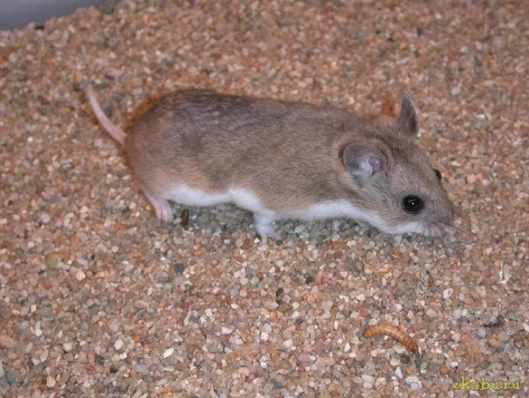
Cricetulusmigratorius (Pallas, 1773)
Отряд Грызуны Rodentia
Семейство Хомяковые Cricetidae

ЛЕСНОЙ ЛЕММИНГ
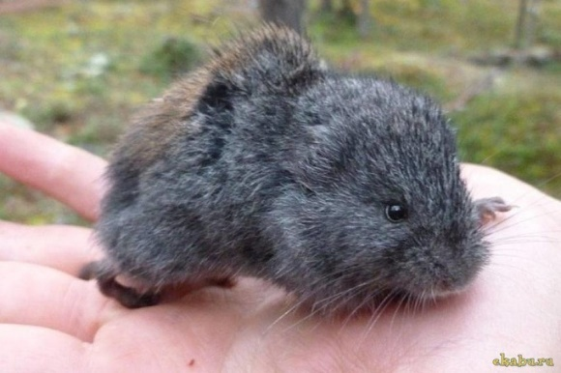
Myopusschisticolor (Lilljeborg, 1844)
Отряд Грызуны Rodentia
Семейство Хомяковые Cricetidae
РЕЧНАЯ ВЫДРА
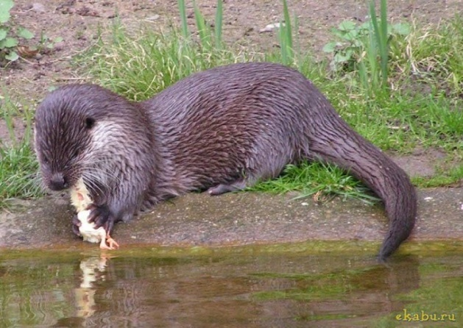
Lutralutra (Linnaeus, 1758)
Отряд Хищные Carnivora
Семейство Куньи Mustelidae

